Protokoll Hochschulpolitik
Anwesend:
BuFaTa WiSe16/17
Anwesend: Moses (TU Wien), Dominik (KIT), Tobias (Siegen), Marcel (Siegen), Andreas (Siegen), Christoph (Wien), Hendrik (Dresden), Franz (Dresden), Robert (TUM)
Leitung des AK: Hendrik (Dresden)
Protokoll: Name

Einführung
Zu Beginn tauschen sich die AK-Teilnehmer über die verschiedenen Strukturen an den Universitäten aus.

TU Wien
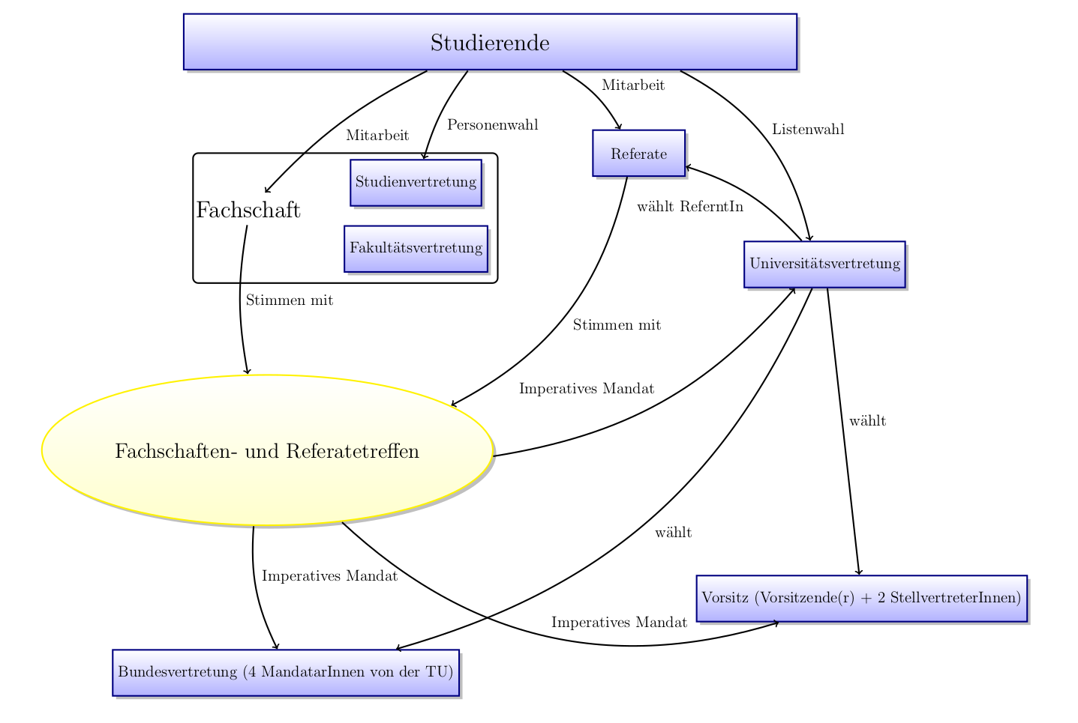
jährliche Mittel:
Universitätsvertretung: 720k €
Studienvertretung (3000 Studis): 17k €
Student bezahlt: 38,40€

KIT
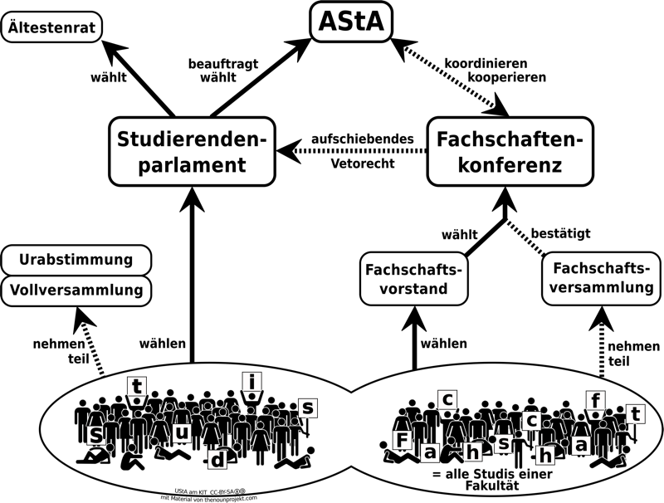
https://www.asta.kit.edu/de/studierendenschaft
Organisationssatzung: https://www.asta.kit.edu/de/studierendenschaft/satzung
jährliche Mittel:
Studierendenschaft: 315k €
Fachschaft (2000 Studierende): 5k €
Student bezahlt: 11,98€

Siegen
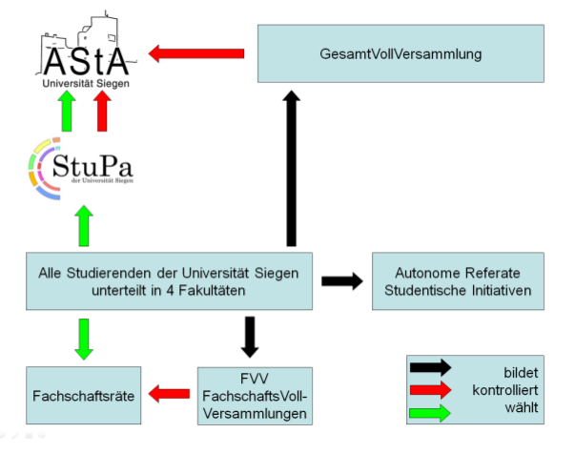
jährliche Mittel:
StuPa: 380k €
FSR (1200 Studis): 8k €
Student bezahlt: 20€

TUM
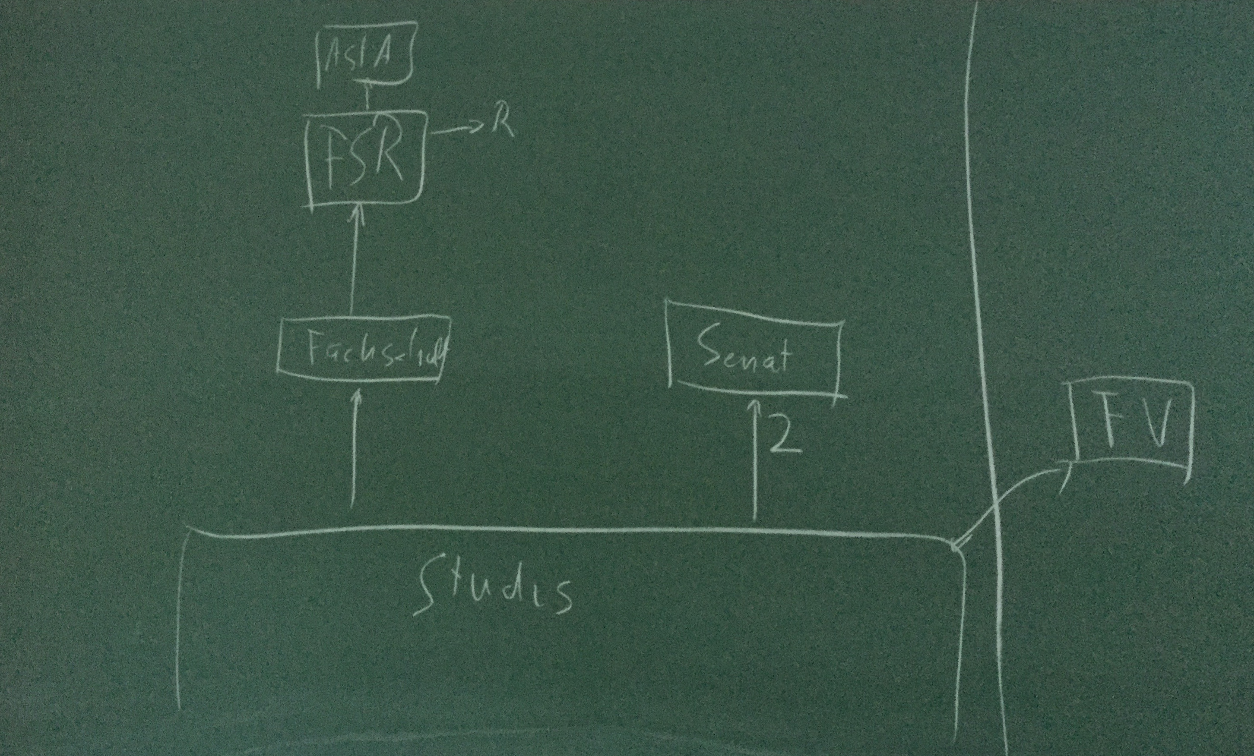

Dresden
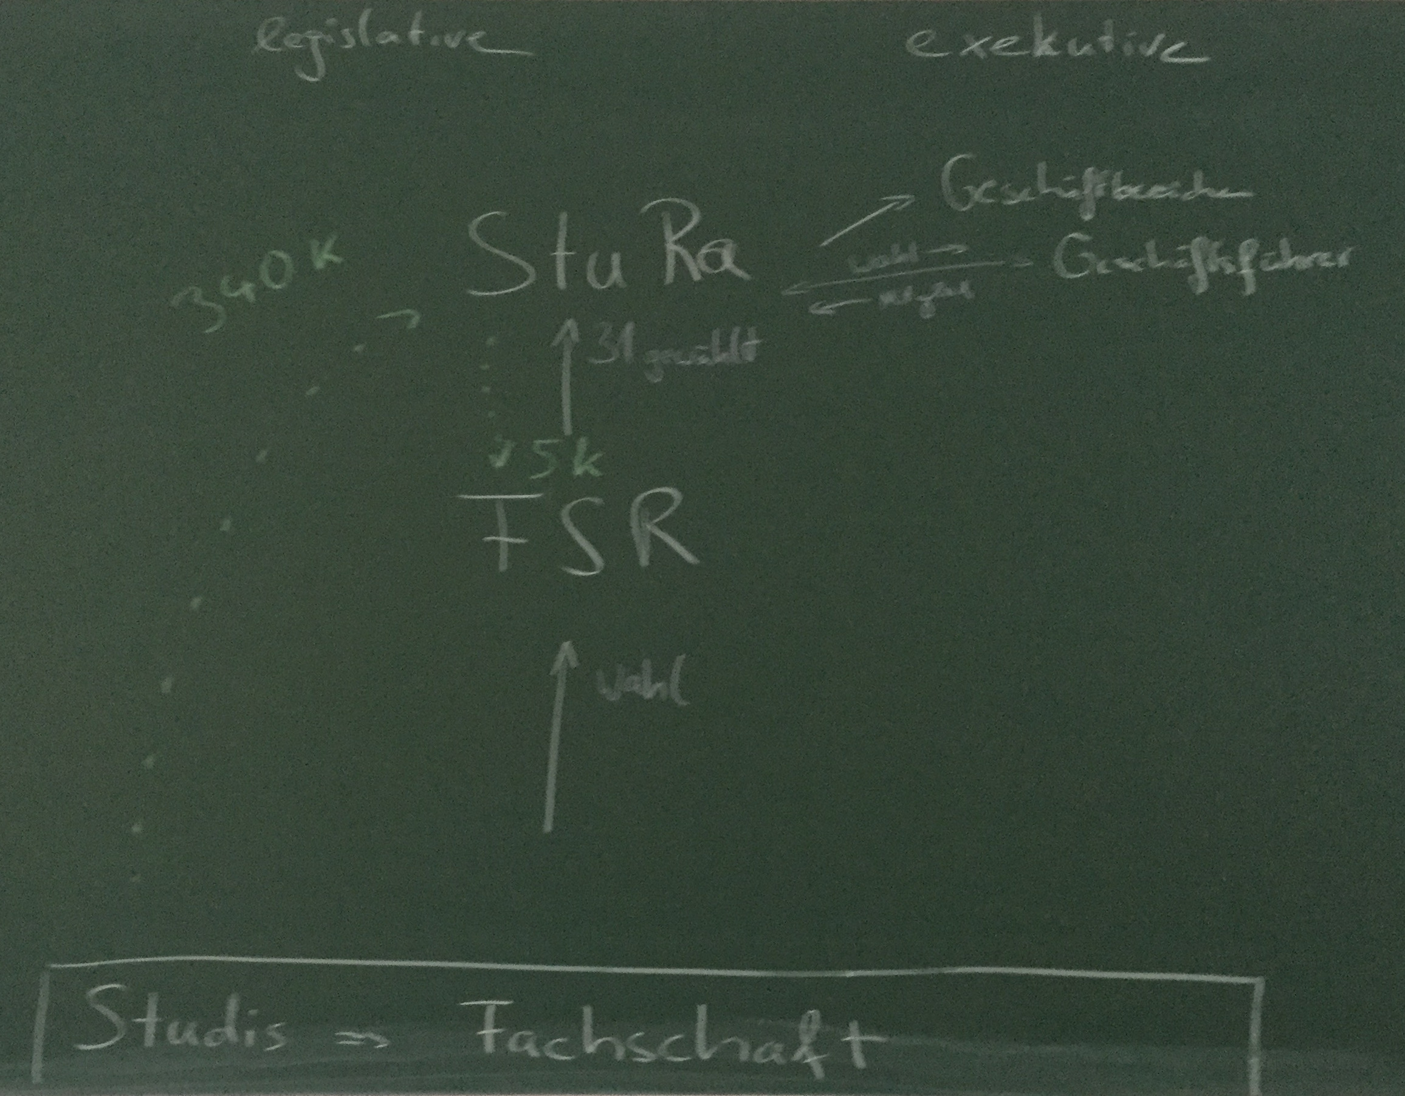
jährliche Mittel:
StuRa: 340k €
FSR (2500 Studis): 5k €
Student bezahlt: 9,20€

Probleme
- Abstand zwischen oberer Selbstverwaltungsebene und unterer. Dieser ist informationeller Natur. Außerdem existieren teilweise Probleme bei den Mitspracherechten.

Ende
Beginn: 13:30 Uhr
Ende: 15:50 Uhr
Der AK sollte auf weiteren Tagungen besprochen werden. Es sollte aber nicht der selbe Austausch sein.

